
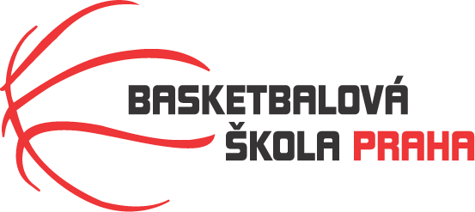
Rozpis turnaje nejmladších minižáků U11, ročník 2014 a mladší
Pořadatel: Basketbalová škola Tygři Praha
Kontaktní osoba: Petra Michálková (776 232 227, michalkovapetra@seznam.cz)
Termín: 25.-26.1.2025
Místo: Sportovní hala Jeneč, Lidická 210, Jeneč 252 61
Rozhodčí: deleguje ČABR-P, každé družstvo uhradí jednoho rozhodčího v utkání (300,- Kč)
Sobota 25.1.2025
8:15 Jižní Supi – Tygři Praha „B“ (62)
9:45 Tygři Praha „A“ – Jižní Supi (60)
11:30 U19 Extraliga Tygři Praha – Tygři Brno
13:30 U19 Extraliga Tygři Praha – Levhartice Chomutov
15:30 BA Radotín – Basketbal Kunratice (81)
17:00 Tygři Praha „B“ – Basketbal Kunratice (71)
18:30 Tygři Praha „A“ – BA Radotín (72)
Neděle 26.1.2025
13:00 Jižní Supi – Basketbal Kunratice (51)
14:30 BA Radotín – Jižní Supi (69)
16:00 Tygři Praha „A“ – Basketbal Kunratice (61)
17:30 BA Radotín – Tygři Praha „B“ (80)
19:00 Tygři Praha „B“ – Tygři Praha „A“ (70)
Startovné na turnaji 400,- Kč/zápas
Pořadatel dodá hrací míč na turnaj, míče na rozcvičení si přinesou družstva vlastní!!

